**实践五：R的数据管理**

**（所有练习代码存入脚本函数并作出注释）**

**1. 数据分布**

**1.1 使用hist函数依次画出ADdata和GSE67835数据分布的直方图（总体分布）。**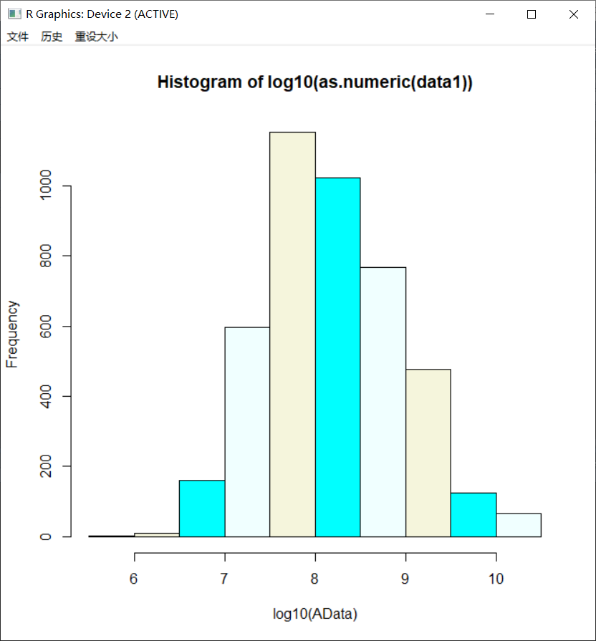

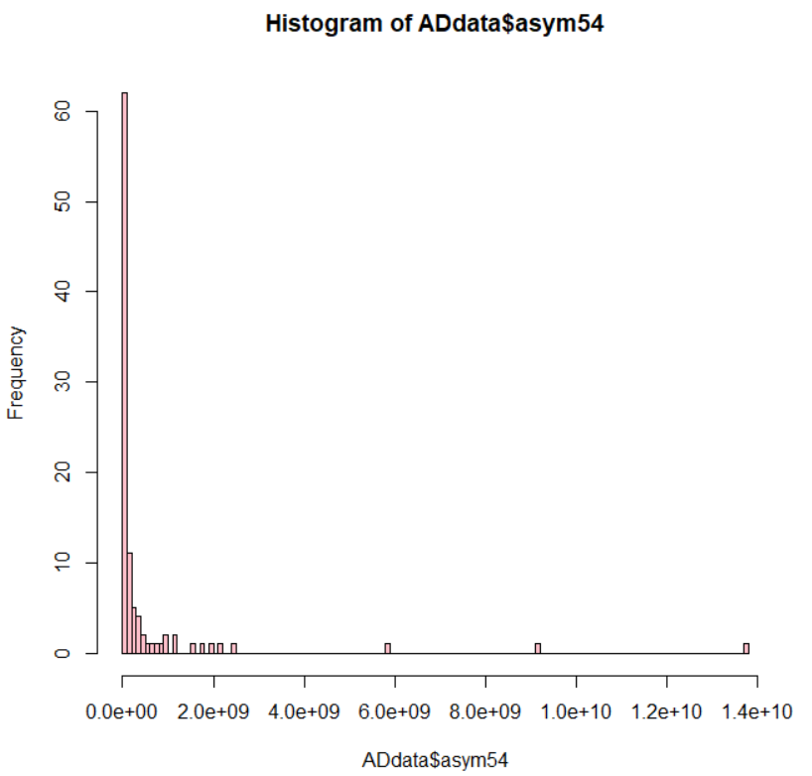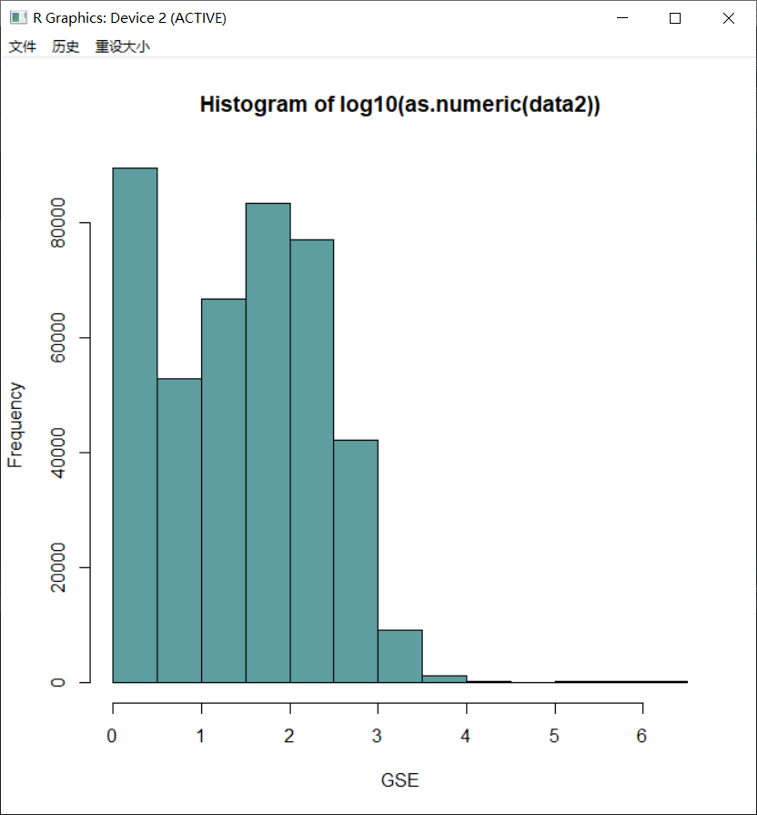**1.2 使用hist函数依次画出ADdata和GSE67835数据分布的直方图（任选一个基因）。**

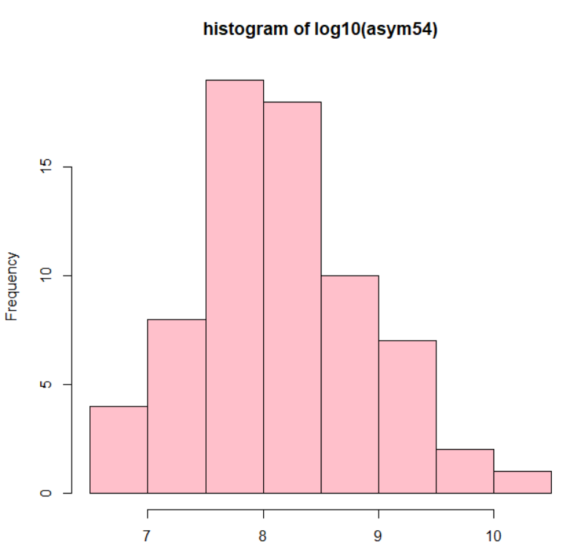

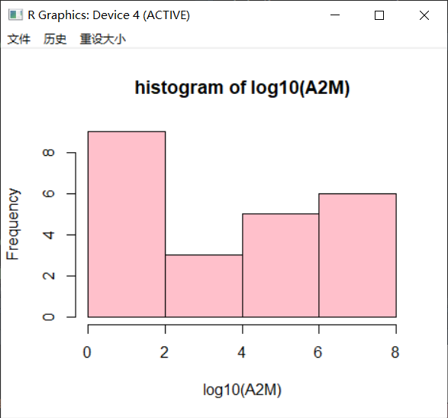

**2. PCA**

**2.1 对ADdata进行PCA分析，画出PCA图，并对AD，ASYM和CTL分别标上不同颜色**

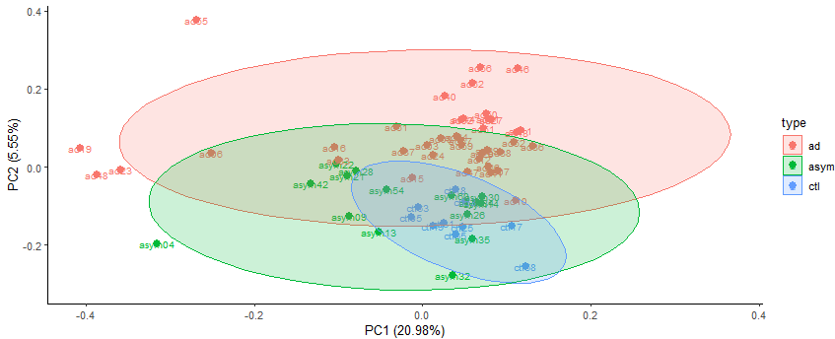

**2.2 对GSE67835进行PCA分析，画出PCA图，并根据cell type分别标上不同颜色**

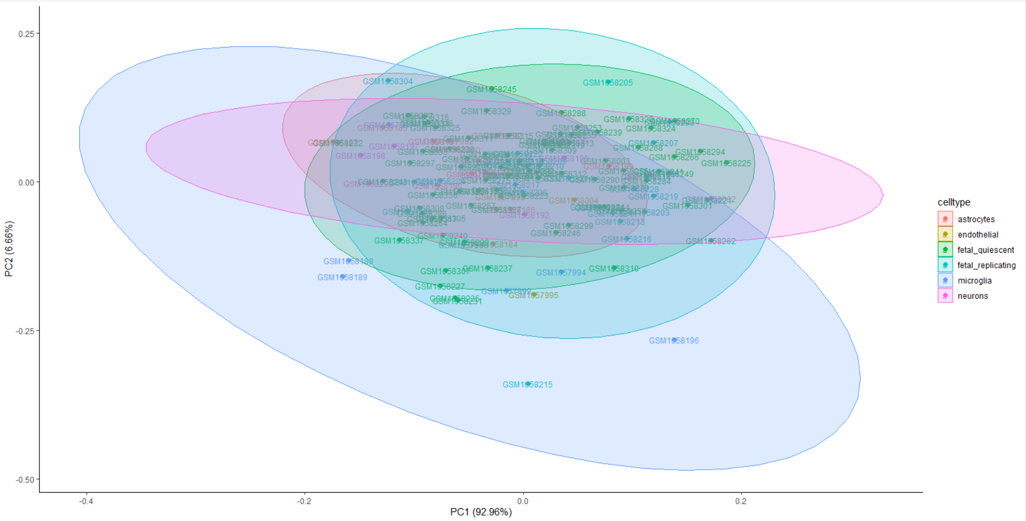

**3. 对ADdata进行层次聚类分析，画出树状图**